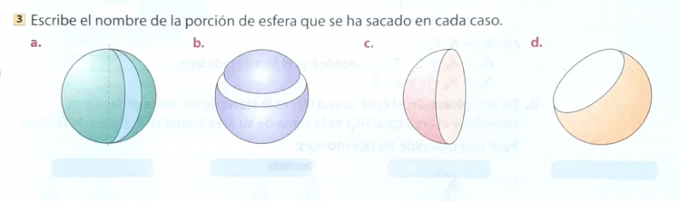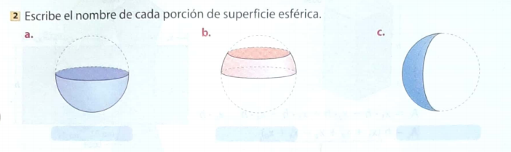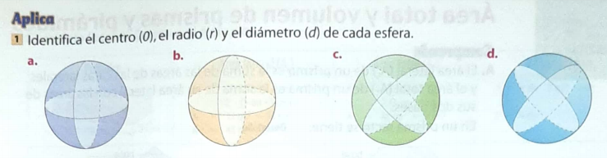ESFERAS – MARIANA CUTIVA VILLANUEVA – GRADO 9A

Huso esférico

Casquete esférico

Hemisferio

Zona esférico

Cuña esférico

Zona esférico

Hemisferio

0

0

d

d

-------- r

-------- r

------------------

------------------

------------------

0

d

d

------------------

-------- r

-------- r

0

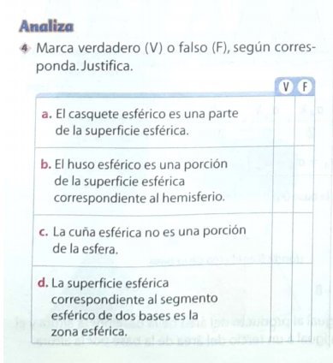

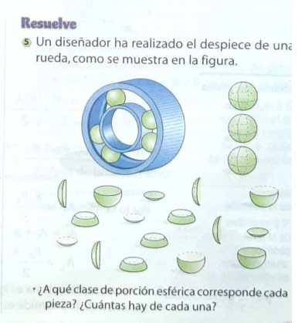

- 4 cuñas

- 4 casquetes

- 4 hemisferios

- 4 zonas esféricas

- Total: 16 piezas